**ΕΠΩΝΥΜΟ ΑΠΟ Δ ΜΕΧΡΙ Z**

*Στις ερωτήσεις πολλαπλής επιλογής γράψτε στο φύλλο απαντήσεων την ορθή απάντηση. Στις ερωτήσεις ορθού (Σ) ή λάθους (Λ) γράψετε Σ εάν η πρόταση είναι ορθή και Λ εάν είναι λανθασμένη. Σε κάποιες άλλες ερωτήσεις θα πρέπει να ακολουθήσετε τις οδηγίες.*

*Κάθε ερώτηση βαθμολογείται με 0,5 μονάδες. Ανώτατη βαθμολογία είναι το 10.*

1.Η J σύζευξη μεταξύ των πρωτονίων Α και Β του σχήματος είναι:



(α) 3J (β) 4J (γ) 5J (δ) 6J

2.Η παρακάτω ένωση θα παρουσιάζει



(α) 1 και 2 κορυφές αντίστοιχα στα φάσματα 1Η και 13C ΝMR

(β) 2 και 3 κορυφές αντίστοιχα στα φάσματα 1Η και 13C ΝMR

(γ) 3 και 4 κορυφές αντίστοιχα στα φάσματα 1Η και 13C ΝMR

(δ) 2 και 2 κορυφές αντίστοιχα στα φάσματα 1Η και 13C ΝMR

3.Γράψετε για την κάθε ένωση τα γράμματα Ο, Ε ή Δ εάν τα δύο πρωτόνια a και b είναι ομοτοπικά, εναντιοτοπικά ή διαστερεοτοπικά



4. Γράψετε ποιας ένωσης τα –ορθο πρωτόνια προς τη λειτουργική ομάδα θα συντονίζονται σε μεγαλύτερη χημική μετατόπιση ;



5.Γράψετε Σ αν μπορεί το παρακάτω φάσμα να οφείλεται στην παρακάτω ένωση και Λ εάν δεν μπορεί.





6. Γράψετε για τις ενώσεις Α και Β Χ εάν είναι μόνο χημικά ισοδύναμα, Μ εάν είναι μόνο μαγνητικά ισοδύναμα, ΧΜ εάν είναι χημικά και μαγνητικά ισοδύναμα τα πρωτόνια Ηα και Ηb. Εάν είναι χημικά και μαγνητικά ισοδύναμα θα γράψετε ΧΜ . Εάν δεν είναι ούτε χημικά, ούτε μαγνητικά ισοδύναμα θα γράψετε ΟΧΜ.



7.Απαντήστε με Σ εάν η πρόταση είναι ορθή και με Λ εάν είναι λανθασμένη

Όλα τα γνωστά ισότοπα του υδρογόνου αποτελούν ενεργούς πυρήνες στον NMR.

8.Απαντήστε με Σ εάν η πρόταση είναι ορθή και με Λ εάν είναι λανθασμένη

Οι σύγχρονοι ισχυροί μαγνήτες περιέχουν υπεραγώγιμα υλικά και κρυοστατούνται με τα υγρά άζωτο και ήλιο

9.Απαντήστε με Σ εάν η πρόταση είναι ορθή και με Λ εάν είναι λανθασμένη

Η χημική μετατόπιση εξαρτάται από πολλούς παράγοντες όπως φαινόμενα μεσομέρειας και το περιβάλλον του μορίου που μελετάται.

10.Απαντήστε με Σ εάν η πρόταση είναι ορθή και με Λ εάν είναι λανθασμένη

Η σύζευξη των spin είναι ανεξάρτητη του μαγνητικού πεδίου.

11. Από πόσες κορυφές θα αποτελείται το φάσμα 1Η NMR της ένωσης D2CH2;

(α) 5 (β) 6 (γ) 7 (δ) 8

12.Ποιο ζεύγος ενώσεων δεΘα μπορούσατε να διακρίνετε με χρήση φασματοσκοπίας NMR;

 

(α) (β)

 

(γ) (δ)

13**.** To NMR εφαρμόζεται σε :

(α) υγρά (β) στερεά (γ) υγρά και στερεά (δ) αέρια, υγρά και στερεά

14. Το ΗΑ πιθανότερο θα δώσει



(α) διπλή κορυφή (β) διπλή διπλών κορυφή (γ) τριπλή κορυφή (δ) κανένα από α-γ

15. Απαντήστε με Σ εάν η πρόταση είναι ορθή και με Λ εάν είναι λανθασμένη

Ο Cαa άνθρακας αβ ακόρεστης ένωσης παρουσιάζει μεγαλύτερη χημική μετατόπιση από τον Cβ όπως για παράδειγμα στην πιο κάτω ένωση.



16. Απαντήστε με Σ εάν η πρόταση είναι ορθή και με Λ εάν είναι λανθασμένη

Το DEPT είναι απαραίτητο πείραμα για την αποτίμηση της ένωσης κυκλοπροπάνιο.

17.Απαντήστε με Σ εάν η πρόταση είναι ορθή και με Λ εάν είναι λανθασμένη

Όλοι οι πυρήνες είναι ενεργοί στο NMR:

136C, 146C , 126C , 11H, 21H, 31H

18. Σε ποια ένωση αντιστοιχεί το φάσμα;



19**.** Δίνονται τα εξής δύο ισομερή 3-βρωμοφαινόλη και 4-βρωμοφαινόλη.



Το παρακάτω φάσμα αντιστοιχεί στην



20. Αντιστοιχεί το φάσμα στην υποδεικνυόμενη με κόκκινο ένωση; Γράψετε Σ εάν είναι σωστή η απάντηση και Λ εάν είναι λανθασμένη. Εξηγήστε μέχρι τέσσερις γραμμές την απάντησή σας.

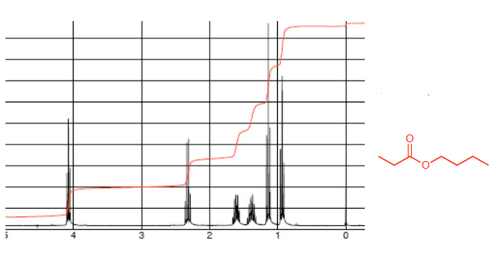

21. Σε ποια από τις τρεις ενώσεις αντιστοιχεί το φάσμα; Εξηγήστε μέχρι τέσσερις γραμμές την απάντησή σας.

